**附件1：报名回执表——第一届餐饮服务食品安全操作规范实训班（第1期）**

|  |  |  |  |  |  |  |  |  |  |  |
| --- | --- | --- | --- | --- | --- | --- | --- | --- | --- | --- |
| **报名信息** | **单位名称** |  | | | | | | | | |
| **姓名** | **性别** | | **民族** | **职称/职务** | **手机号** | **电子邮箱** | **住宿预订信息**  （如需会务组预订住宿，请填**“合住”或“单住”**） | | |
| **3月25日** | **3月26日** | **其他日期** |
|  |  | |  |  |  |  |  |  |  |
|  |  | |  |  |  |  |  |  |  |
|  |  | |  |  |  |  |  |  |  |
|  |  | |  |  |  |  |  |  |  |
| 住宿预订信息处：如需会务组协助预订住宿，请在相应住宿日期下填写住宿方式“合住”或“单住”。  会务组可预订的酒店：**中国人民解放军济南军区第五招待所房间，价格380元/标间（含早）,酒店房间紧张，建议优先选择合住。** | | | | | | | | | |
| **发票信息** | **付款方式** | | □ 提前汇款 □ 现场现金支付（不能刷卡） | | | | | | | |
| **发票种类** | | □ 增值税普通发票 □ 增值税专用发票 | | | | | | | |
| **发票抬头** | |  | | | | | | | |
| **纳税人识别号** | |  | | | | | | | |
| **地址、电话** | | （增值税专用发票必须填写） | | | | | | | |
| **开户行及帐号** | | （增值税专用发票必须填写） | | | | | | | |
| **发票内容** | | 培训费 （默认培训费，如需开其他内容，请提前联系会务组） | | | | | | | |
| **邮寄地址** | | 发票邮寄地址、联系人及手机： | | | | | | | |
| **其他需求** |  | | | | | | | | | |

**备注**：（1）请使用■选择对应的信息；（2）请于2019年3月20日前将报名表电子文档发送至邮箱[cnisfoodyth@163.com](mailto:spjc@cnis.gov.cn)。

**附件2：酒店交通示意图**

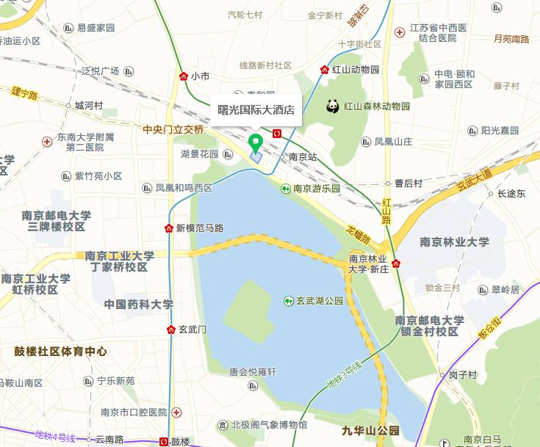

酒店名称：南京曙光国际大酒店

酒店地址：南京市龙蟠路107号

酒店总机：025-68888888

**交通路线说明如下：**

**南京火车站——南京曙光国际大酒店**

出火车站向西行走100米即到。

**南京南站——南京曙光国际大酒店**

1、打车：距离15.7公里，打车约42分钟。

2、公共交通：地铁3号线，从南京南站上车，开往林场方向，南京站下车1号口出步行约760米，全程约42分钟。

**南京禄口机场——南京曙光国际大酒店**

1、打车：距离46.3公里，打车约51分钟。

2、公共交通：

（1）地铁s1号线转地铁1号线，从地铁s1号线禄口机场站上车，开往南京南站方向，南京南站下车后换乘地铁1号线，开往迈皋桥方向，南京站下车1号口出步行约320米到达，全程约1小时38分钟。

（2）机场巴士1号线，禄口机场站上车，在南京火车站下车后步行650米到达，全程约1小时42分钟。

**其他：**

1、公交车10路、28路、45路、66路、69路、13路、32路、33路、56路、郊区线南州线、南上线、南栖线、南汤线，到南京站西下即可

2、从沪宁高速公路来，从马群出口进绕城公路，上312国道直达南京火车站。